Урок № 1. Зарубежная Азия:
географическое положение, природные ресурсы, население и хозяйство
Цели урока:
образовательная:
- сформировать представление у учащихся о составе региона, природных условиях и ресурсах, особенностях населения и хозяйства (т.н. «образ региона»);
воспитательная:
- воспитание толерантности к странам Азиатского региона;
- формирование навыков сотрудничества;

развивающая: с
- совершенствовать навыки работы с картами, статистическими материалами, иными источниками информации;
- расширение кругозора;
Тип урока: урок изучения нового материала.
Формы организации учебной деятельности: индивидуальная, фронтальная, групповая.
Технологии (форма организации урока): программного обучение по линейному алгоритму Скиннера, использование ИКТ.
Методы организации познавательного процесса: репродуктивный, частично-поисковый, творческий.
Оборудование урока: разнообразные карты Зарубежной Азии, атласы, презентация (Power Point) «Зарубежная Азия», фотографии видов Азии.

Ход урока:
- Организационный момент (30 секунд)
Приветствие учителя. Проверка готовности к уроку. Начало работы.
Объявление темы урока. (3 минуты)
Учитель: Начать наш сегодняшний разговор мне хотелось бы с описания.
Послушайте притчу и ответьте на вопрос: Что скрывается за образом камней в японском саду?
Итак, притча. “Сад камней” японского города Киото.
Столетия тому назад мудрый монах Соами соорудил сад из пятнадцати черных необработанных камней, разных по величине, разбросанных по белому песку. На самом деле люди замечают лишь четырнадцать. Пятнадцатого камня перед глазами нет. Его загораживают соседние. Делаешь шаг в сторону по деревянной галерее, протянувшейся вдоль края прямоугольника – с остальных трех сторон Сад ограничен каменными монастырскими стенами – и снова четырнадцать камней. Пятнадцатый – тот, что до сих пор прятался, теперь оказался в их числе, а исчез другой камень.
Еще шаг в сторону по галерее, и гениально спланированный хаос, предстоит опять в иной композиции, состоящий из тех же пятнадцати камней, из которых один – невидим.
Как вы думаете, какой смысл заложил древний мудрец в этот сад? (Вопрос классу).
Ответы учащихся.
Учитель. А, может Соами хотел сказать, что дело не в камнях, а в людях, которые в этот сад приходят?
Уж не в том ли суть суть сада, что люди воспринимают одно и тоже по-разному, каждый по-своему?
Познавать Азию дерзнули многие - путешественники, журналисты, но можем рискнуть и мы. Если познанное покажется вам спорным, вспомним Сад камней, где каждый видит свои четырнадцать камней.
Учитель: А какие у вас есть образы Азии? Чем для вас этот регион запоминается?
Ответы учащихся: формулируют карту образов (записывают ассоциации)
Учитель: Таким образом, у для вас Азия ассоциируется с определенными местами, личностями, странами, обычаями и традициями. А сегодня на уроке мы будем изучать Азию с точки зрения географии.
Учитель формулирует тему урока и его цели.
Учащиеся записывают тему урока в тетрадь.
- Географическое положение региона Азия (5 минут).
Учитель: Азия – самая большая часть света, занимающая около трети суши Земного шара. Она является частью крупнейшего материка на Земле – Евразии. Площадь Зарубежной Азии – 27,7 млн кв. км. Ее берега омывают Тихий и Индийский океаны, а также окраинные моря Атлантического океана. На востоке береговая линия сильно изрезана; вдоль побережья тянутся гирлянды островов: Японские, Рюкю, Филлипинские, отделяющие от Тихого океана его окраинные моря: Японское, Желтое, Восточно – Китайское. На юго – востоке находится одно из крупнейших в мире скоплений архипелагов – Большие и Малые Зондские , Молуккские и др. На юге Зарубежной Азии располагаются три огромных полуострова : Индокитай, Индостан, Аравия, разделенными широко открытыми в сторону Индийского океана Бенгальским заливом и Аравийским морем. Азии принадлежат также лежащие в Индийском океане Андаманские, Никобарские, Мальдивские, Лаккадивские острова и остров Шри – Ланка. Западную окраину Зарубежной Азии образует полуостров Малая Азия, омываемый Средиземным,Черным, Эгейским и Мраморным морями.
Не смотря на относительную изрезанность береговой линии, она все же меньше, чем, например, в Европе. Внутренние районы Зарубежной Азии удалены от морей на 1 – 1,5 тыс. км.
Учитель: Теперь давайте поговорим об особенностях географического положения Азиатского региона.
Задание 1. Используя карту Азии, охарактеризовать особенности ЭГП Зарубежной Азии.
План | Ответ
- Площадь региона
- Омывающие океаны и моря
- Острова
- Полуострова
- Проливы
- Заливы

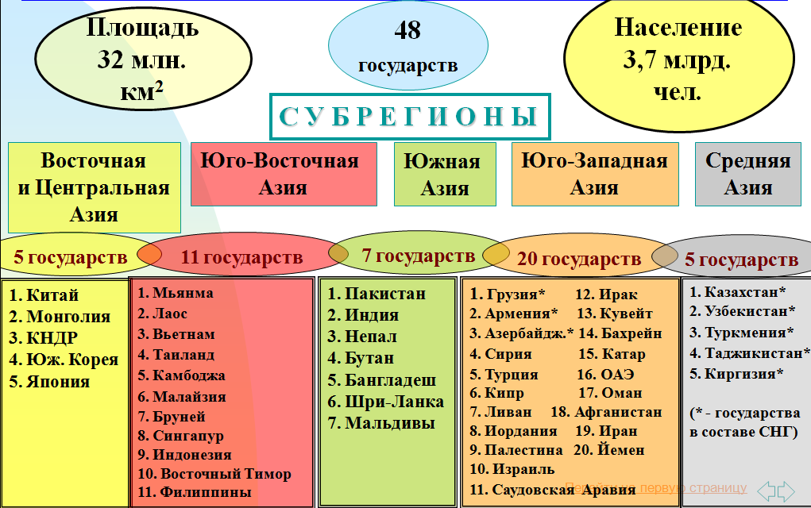
Задание - записать в тетрадь и добавить столицы.

Задание 2. Страны Азии. Используя форзац учебника, ответьте не предложенные вопросы.
- Самые большие страны по площади
- Микрогосударства Азии
- Абсолютные монархии
- Конституционные монархии
- Республики
- Унитарные гос-ва
- Федеративные гос-ва

Задание 3. Вставьте пропущенные страны и столицы
Страна | Столица
1. Филиппины
2. Казахстан
3. | Ханой
4. | Улан-батор
5. Индонезия
6. | Коломбо
7. Сирия
8. | Кабул
9. | Тегеран
10. Таиланд
11. | Куала-Лумпур
12. Республика Корея
13. | Дакка
14. | Нью - Дели
15. Саудовская Аравия
16. Китай

Задание 4. Природные условия и ресурсы

Вид ресурсов | Страны (размещение)
Водные | Укажите название крупных рек и страны
Минеральные: нефть, газ
Минеральные: уголь
Минеральные: руды
Лесные

Домашнее задание:
- Выписать столицы стран по субрегионам Азии.
- Закончить практикум.

